Національний технічний університет «КПІ ім. Ігоря Сікорського»
Факультет інформатики та обчислювальної техніки
Кафедра автоматизованих систем обробки та управління

Лабораторна робота №7
«Основи програмування» на тему
«Одновимірні масиви»

Виконав студент групи ІС-03
Діордєв Іван
Завдання:
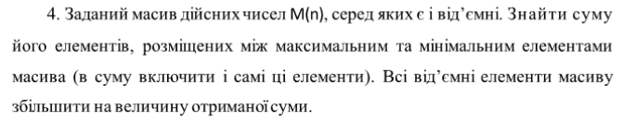
Алгоритм:

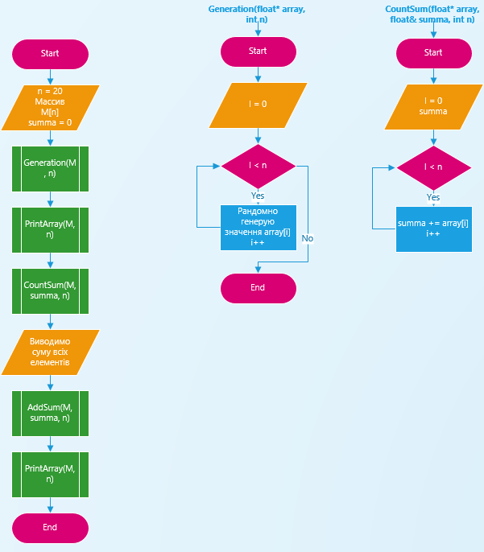
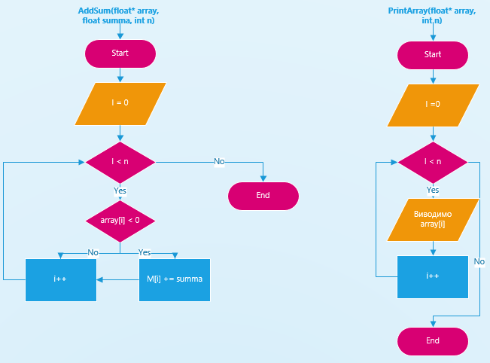
Код на C++:
#include <iostream>
using namespace std;

void Generation(float* array, int n) {
for (int i = 0; i < n; i++) {
array[i] = (rand() % 1000) * 10. / 1000. - (rand() % 1000) * 10. / 1000.;
}
}

void CountSum(float* array, float &summa, int n) {
for (int i = 0; i < n; i++) {
summa += array[i];
}
}

void PrintArray(float* array, int n) {
for (int i = 0; i < n; i++) {
cout << array[i] << " ";
}
}

void AddSum(float* array, float summa, int n) {
for (int i = 0; i < n; i++) {
if (array[i] < 0) {
array[i] += summa;
}
}
}

int main()
{
int n = 20;
float summa = 0;
float* M = new float[n];

Generation(M, n);
cout << "Source array is : " << endl;
PrintArray(M, n);
CountSum(M, summa, n);
cout << "\nSum of elements is " << summa << endl;
AddSum(M, summa, n);
cout << "Final array is : " << endl;
PrintArray(M, n);
return 0;
}
Результати виконання програми:
Висновок: програма працює коректно і виконує поставлену задачу

